江门市数据知识产权登记服务指南

一、适用范围

数据知识产权登记，是指登记机构通过审核，对已存证数据集合的相关事项进行登记，并向登记主体发放证书的行为。数据知识产权登记遵循自愿登记、诚实信用、依法合规、规范统一、公开透明、便捷高效的原则

1. **登记对象。**数据知识产权的登记对象是**依法依规获取的**、**经过一定规则处理形成的**、**具有商业价值的**数据集合。
2. **登记主体。**数据知识产权的登记主体是**数据处理者**，包括对数据集合做出创造性劳动和其他要素贡献的自然人、法人或非法人组织。
3. **权益主体。**数据知识产权的权益主体是依法依规**对数据进行加工处理**的单位或个人。
4. **登记平台。**申请人或登记主体应当在广东省数据知识产权存证登记平台中填报或提交数据知识产权登记程序中涉及的各类信息或文件，网址为http://data.gpic.gd.cn。申请人应使用广东省统一身份认证平台账号登录登记平台。

广东省数据知识产权存证登记平台仅受理广东省行政区域内的数据知识产权登记活动。

1. **保护方式。**数据知识产权可以通过登记方式予以保护，登记不收取费用。

广东省市场监督管理局（知识产权局）负责全省数据知识产权管理工作。广东省知识产权保护中心是数据知识产权登记机构，江门市知识产权快速维权中心负责江门市辖区内数据知识产权登记申请的初审工作。

二、登记流程

1. **登记流程图**

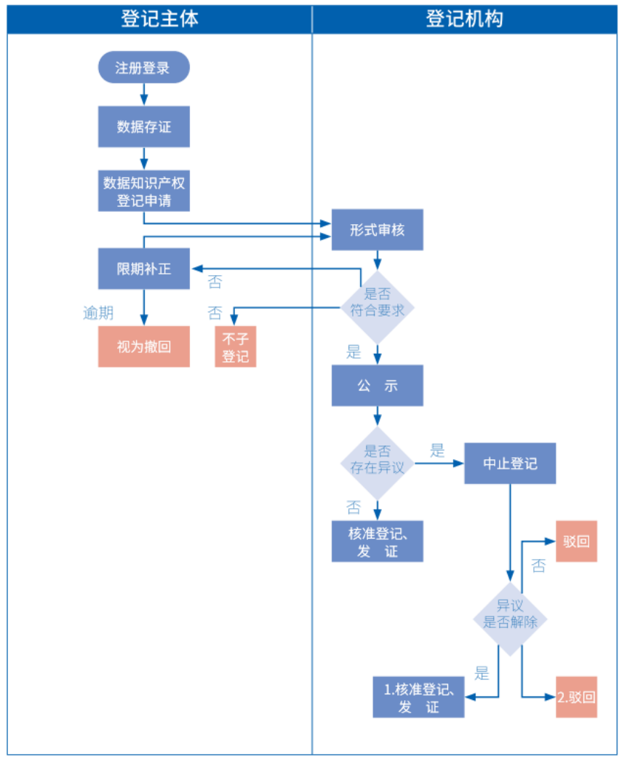

三、登记申请

1. **登记前的数据存证。**申请登记的数据集合应提前存证，即利用特定技术对数据集合进行记录和保存。经存证的数据集合可被验证和追溯，时间可信，不可篡改。
2. **首次登录平台。**首次登录广东省数据知识产权存证登记平台，**需在用户中心进行信息修改**，完善用户信息后即可正常进行数据知识产权登记申请。
3. **登记申请。**申请登记时，申请人按照登记平台要求，参照《广东省数据知识产权登记服务一本通》以及本指南的说明，填写信息、上传材料。登记信息需注意以下内容：

1.数据名称，以反映数据集合实质内容的内容摘要命名。**数据名称可以由“行业/领域+作用+主体”或“地区+作用+主体”构成**，例如：“热泵行业低碳节能与储能策略数据集”“XX市公用水务DMA分区水量数据”。

2.数据简介，概述数据集合的组成、应用等内容，描述应准确具体，不宜过于简单。

3.数据所属行业分类，**根据数据集合的流通使用领域**确定数据所属行业分类，采用《国民经济行业分类GB/T 4754—2017》的门类及大类名称。

4.数据来源证明材料，根据数据来源提供依法依规获取数据的相关证明。建议使用“**说明+附件**”的方式，对数据来源、数据内容简单说明，如采集自申请人自研系统，也应说明（如系统已申请软件著作权，可作为附件提供）。

5.数据量，**提起登记数据集合的记录数量**。

6.数据上传，平台提供两种数据文件上传方式：本地上传和离线上传。用户数据量大于100M时推荐使用离线上传，下载小工具对全部数据进行离线加密后生成哈希值和哈希校验码，并填入登记平台相应栏目。同时，**用于生成哈希值的全部数据应妥善保存，不应有任何修改，**以便发生纠纷时查验。

7.样例数据，登记平台要求**提供审核**的样例数据**不少于50条**，供**对外展示**的样例数据**不少于3条**，若字段较多，可通过上传附件以完整提交供展示的样例数据。

8.申请书，将存证登记需要填写的信息和上传的材料全部提交完毕后，点击“下载申请书”按钮，在导出的申请书上盖章，上传扫描件。

1. **需要盖章的材料。数据来源证明材料**、**数据结构说明材料**、**按模板下载的承诺书、下载的申请书**以及其他材料，**应当盖单位公章后上传扫描件**。

四、登记审核与批准

1. **审核。**收到登记申请后，由江门市知识产权快速维权中心进行初审，对登记申请书和必要材料进行形式审核后，由登记机构（即广东省知识产权保护中心，下同）复核初审结果。
2. **补正。**经形式审核认为不符合登记要求的，由江门市知识产权快速维权中心告知申请人需要补正的全部信息，申请人应在10个工作日内补正。逾期未补正的，视为撤回申请。
3. **公示。**经形式审核认为符合登记要求的，登记机构在3个工作日内予以公示。公示内容包括数据登记申请号、申请日期、申请人、数据名称、数据来源、数据处理规则简要说明、应用场景描述等信息。**公示期为5个工作日**。
4. **异议。**对于处于公示期的数据知识产权，任何单位或个人可以就公示内容向登记机构提出异议，并提交异议申请书、真实身份证明和确有证据的证明材料。

登记机构收到异议后，中止登记程序，并在3个工作日内将异议申请书、证明材料转送申请人。

申请人与异议人可以通过协商、调解、司法等途径解决争议。待申请人或异议人提交解决争议的有效证明后，登记机构根据有效证明材料作出核准登记或驳回登记决定。

1. **核准登记，发放证书。**公示期满无异议或异议理由不成立的，登记机构核准登记，发放数据知识产权登记证书，并予以公告。

数据知识产权登记证书**采用电子方式发放**，证书载明证书编号、数据名称、登记主体名称、统一社会信用代码（身份证号码）、申请日期、区块链证书编号、证据指纹等信息。公告内容包括数据登记申请号、申请日期、登记日期、数据名称等信息。

五、登记运用

1. **登记信息的检索。**任何单位或个人均可通过登记平台查阅和检索数据知识产权登记前公示和登记公告的相关信息。
2. **数据知识产权价值评估。**数据知识产权持有人可以对登记的数据知识产权进行价值评估，为数据知识产权转让、出资入股、增信融资、证券化等提供依据。
3. **数据知识产权质押融资。**数据知识产权持有人可以以登记的数据知识产权向金融机构申请质押融资。
4. **数据知识产权“入表”。**数据知识产权持有人可以通过数据知识产权登记将数据资源转化为企业资产，扩充企业资产规模优化财务结构，从而有效降低资产负债率，增强企业市场信用评级和融资能力。

六、登记保护

1. **登记证书效力。**数据知识产权登记证书是申请人合法持有并对数据集合行使权益的初步证明，人民法院在审理相关数据权益纠纷案件时予以认可，但有相反证据予以推翻的除外。
2. **数据知识产权纠纷解决。**数据知识产权持有人可以通过诉讼、仲裁、调解等多元化纠纷解决机制和途径，积极应对数据知识产权纠纷，如侵权纠纷、合同纠纷以及权属纠纷。
3. **数据的其他知识产权保护方式。**数据知识产权持有人可以综合运用数据知识产权、专利权、商标权、著作权、商业秘密保护以及反不正当竞争、反垄断等手段，加强数据权益保护。

附件：广东省数据知识产权登记服务一本通